ºlCORREO INSTITUCIONAL DOCENTE: Zulema.parada@colegio-mineralelteniente.cl

# GUIA DE APRENDIZAJE N° DE GUÍA: 17

# RECURSO: TEXTO DE ESTUDIO PAGINAS: 84

ASIGNATURA: Lengua y literatura

NOMBRE ESTUDIANTE:

CURSO: 8º LETRA: A – B FECHA:

O.A13: Expresarse en forma creativa por medio de la escritura de textos de diversos géneros (por ejemplo, cuentos, crónicas, diarios de vida, cartas, poemas, etc.), escogiendo libremente:

El tema, El género, El destinatario.

Escribir y expresarse por medio de la escritura es una habilidad que todos poseemos, en esta guía trabajaremos esa habilidad.

Necesitamos la guía y cuaderno.

INICIO

* Para comenzar te invito a leer el siguiente relato policial, luego responde las preguntas.

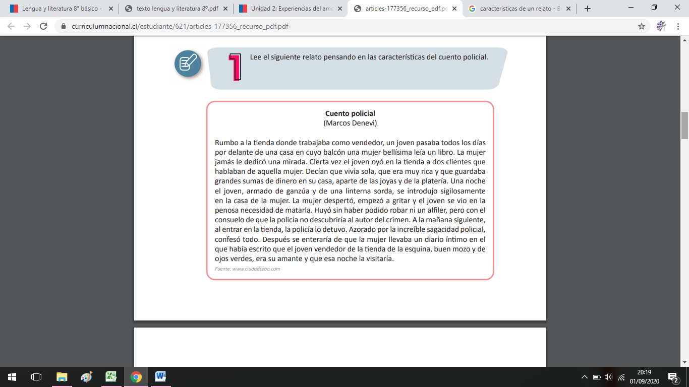

CORREO INSTITUCIONAL DOCENTE: Zulema.parada@colegio-mineralelteniente.cl

* ¿Qué situación motivo al hombre de la tienda a entrar al hogar de la mujer?
* ¿Por qué el hombre decide matar a la mujer?
* Explica el desenlace del relato, ¿realmente la mujer tenía una relación amorosa con el asesino?
* ¿Crees que el asesino tiene razón al pensar que la policía fue sagaz o astuta al descubrir

el crimen? ¿Por qué?

Ahora es tu turno, debes crear un nuevo desarrollo para el relato leído en el que un detective resuelva el caso, paso a paso.

DESARROLLO

* Para realizar la actividad, debes seguir estos pasos:

Escribir tu desarrollo en cuatro parrafos.

Agregar caracteristicas propias del relato policial

Crea un etective. Describelo fisica y psicologicamente.

CORREO INSTITUCIONAL DOCENTE: Zulema.parada@colegio-mineralelteniente.cl

Por espacio, te recomiendo desarrollarlo en tu cuaderno.

Con lo aprendido en esta guía, marca la respuesta correcta.

CIERRE

1. ¿En torno a que situación gira un relato policial?
2. A un romance
3. A una denuncia.
4. A un crimen.
5. A una pelea.
6. ¿Qué características poseen en común, todos los detectives de los relatos policiales?
7. Son inteligentes.
8. Son muy serios.
9. Son delgados.
10. Son solitarios.
11. ¿En qué momento del relato policial se procede a la explicación del crimen?
12. En el inicio
13. En el desenlace
14. En el desarrollo
15. En el clímax.